OKUL BİLGİ FORMU
1 – GENEL BİLGİLER

OKUL ADI : HAYMANA ANADOLU İMAM HATİP LİSESİ
BAĞLI BULUNDUĞU
GENEL MÜDÜRLÜK : DİN ÖĞRETİMİ GENEL MÜDÜRLÜĞÜ
İLÇESİ : HAYMANA
KURUM KODU : 372851
ADRES : Seyran Mahallesi Bünyamin Adacı Cd. No: 60 Haymana Ankara
TELEFON : 0 312 658 05 50
FAX : 0 312 658 17 65
E POSTA : 372851@ meb.k12.tr

ARSA YÜZÜLÇÜMÜ (M2) : 8315 M2
(*Her bir ayrı eklenti için ayrıca doldurulacak)
BİNA OTURUM ALANI
A BLOK : 1560 M2
ATÖLYE :-
SPOR SALONU : -
2 – BİNA BİLGİLERİ

BİNA SAYISI : 1
SPOR SALONU : 0
LOJMAN : 0
PANSİYON : ERKEK 88
DİĞER EKLENTİLER :
DERSLİK SAYISI (TOPLAM) : 16
A BLOK : 16

LABORATUVAR SAYISI :1
ATÖLYE SAYISI :0
DESTEK ODASI :1
REHBERLİK ODASI :1
KÜTÜPHANE :1
DİĞER ODA SAYISI (TOPLAM) :2
MÜDÜR ODASI : 1
MÜDÜR BAŞYARDIMCISI ODASI : 1
MÜDÜR YARDIMCISI ODASI : 2
İDARİ PERSONEL ODASI : 1
YARDIMCI PERSONEL ODASI : 1

*Varsa başka bölümler (…..) işaretli yerlere ayrı ayrı belirtilecek.

3 – ÖĞRENCİ BİLGİLERİ
TOPLAM ÖĞRENCİ SAYISI : 135
ÖĞRENCİ SAYISI(ERKEK) : 73
ÖĞRENCİ SAYISI(KIZ) : 62
9.SINIF ÖĞRENCİ SAYISI : 36
A ŞUBESİ : 13
B ŞUBESİ : 11
C ŞUBESİ : 12
10.SINIF ÖĞRENCİ SAYISI : 28
A ŞUBESİ : 16
B ŞUBESİ : 12
C ŞUBESİ : 00

11.SINIF ÖĞRENCİ SAYISI : 34
A ŞUBESİ : 21
B ŞUBESİ : 13
C ŞUBESİ : 00

12.SINIF ÖĞRENCİ SAYISI : 37
A ŞUBESİ : 12
B ŞUBESİ : 13
C ŞUBESİ : 12
AÇIK ÖĞRETİM LİSESİ: 27
*Varsa diğer şubeler (özel eğitim halk eğitim v.b.) ayrıca yazılacak.
4 – OKUL RESİMLERİ (Her bir bina için ayrıca doldurulacak)
ÖN CEPHE

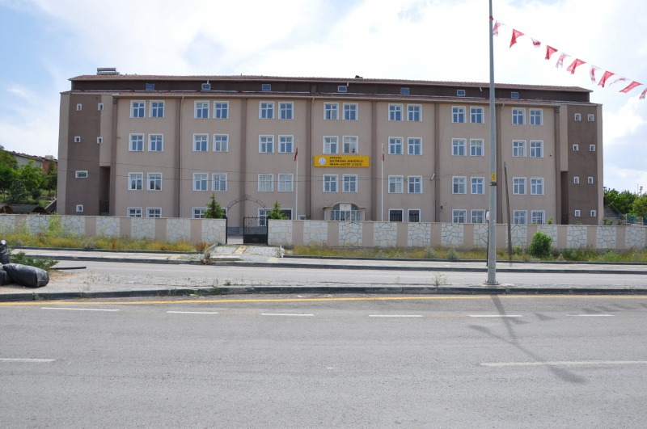

ARKA CEPHE

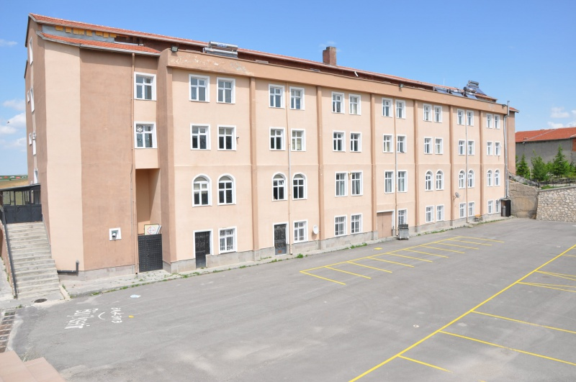

SAĞ YAN CEPHE
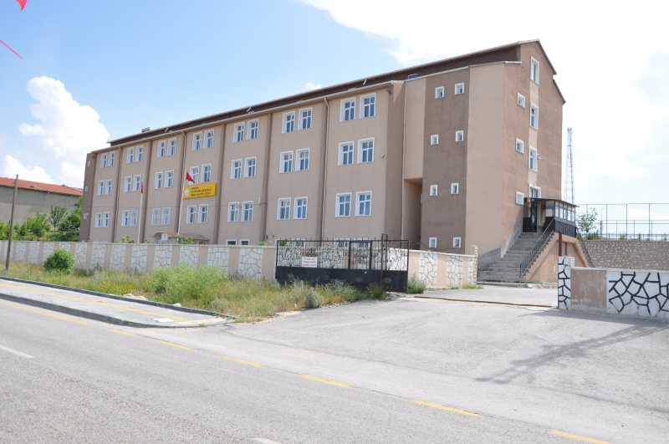

SOL YAN CEPHE
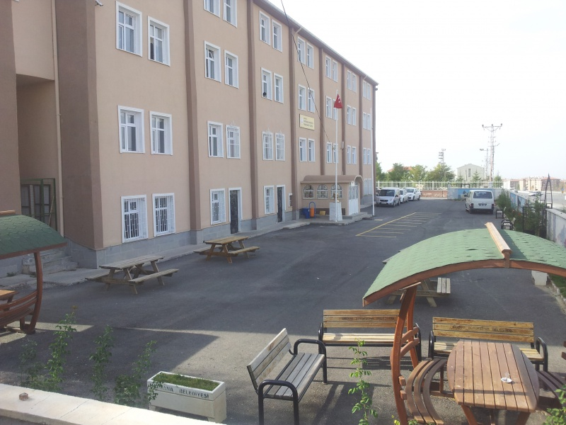

4 – OKUL UYDU GÖRÜNTÜSÜ

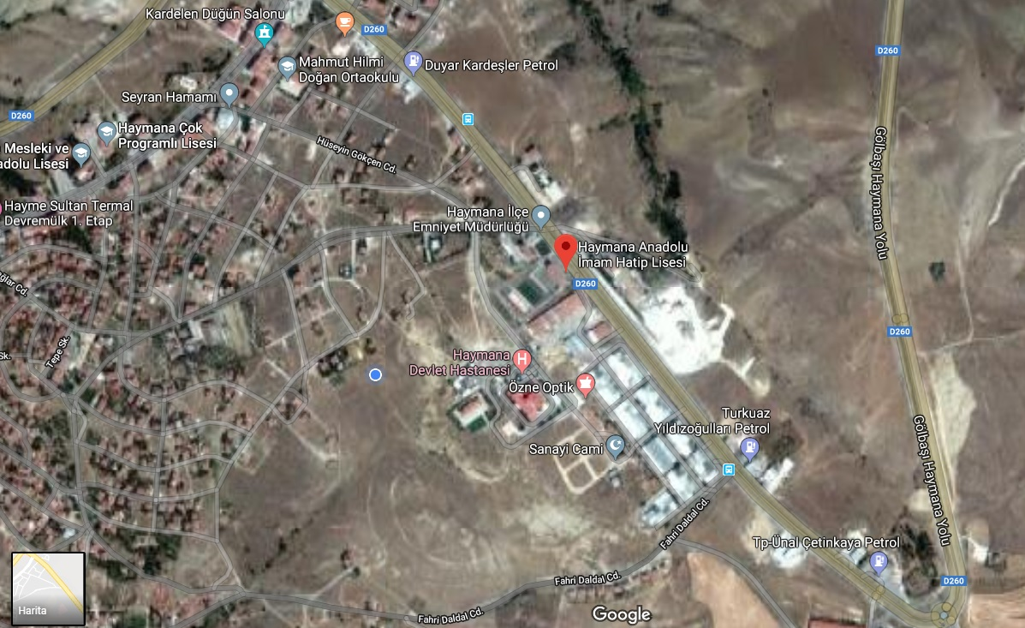

5 – OKUL ONARIM GEÇMİŞİ

YIL YAPILAN İŞ AÇIKLAMASI
2012 *Okul çevresinin ihata duvarının yapımı.

2010 * Derslik kapılarının değişimi.
*Yatakhane kapılarının değişimi.

2008 *WC lerin bakım ve onarımı.
*WC kapılarının değişimi.

2006 *Dış badana ve boya.
*Çatı tamiratı.

2019 * Yangın merdiveni yapımı.

23.10.2019

Uzm.Öğrt.Halil DİNÇER
Okul Müdürü

*Varsa eski tarihli onarımlar eklenecek.

